Лабораторная работа 14. Источник данных XML в WPF

Цель работы:
- ознакомиться с языком запросов Xpath;
- изучить класс XmlDataProvider;
- ознакомиться с технологией LINQ to XML;
- получить практические навыки при работе с общими методами обмена данными с ресурсом, заданным URI.

Теоретический материал:
В WPF язык XAML используется для представления структуры программ, например в виде средств управления программой (потоков операций). XAML позволяет отделить декларативные аспекты технологии от связанного с ними процедурного кода, определяющего более индивидуализированное поведение программы.
Существует два общих способа взаимодействия XAML и LINQ to XML.
- Поскольку файлы XAML - это XML-документы правильного формата, к ним можно выполнять запросы и управлять ими с помощью таких XML-технологий, как LINQ to XML.
- Запросы LINQ to XML представляют источник данных, поэтому могут использоваться как источник данных для привязки данных в элементах пользовательского интерфейса WPF.
Xpath - это язык запросов к элементам xml или xhtml документа. Также как SQL, xpath является декларативным языком запросов. Чтобы получить интересующие данные, необходимо всего лишь создать запрос, описывающий эти данные.
XPath и LINQ to XML имеют некоторые сходные функциональные возможности.И то и другое можно использовать, чтобы запрашивать XML-дерево для возвращения таких результатов, как коллекция элементов, коллекция атрибутов, коллекция узлов или значение элемента или атрибута. Однако между ними также есть некоторые различия.
С помощью XmlDataProvider к базовым данным можно обращаться через привязку данных в приложении и они могут являться любым деревом узлов XML. Другими словами, XmlDataProvider обеспечивает удобный способ использования любого дерева узлов XML в качестве источника привязки.

ЗАДАНИЕ
#14A.
Создайте приложение чтения RSS (Really Simple Syndication), которое загружает и форматирует данные RSS с помощью класса XmlDataProvider.

#14B.
Создайте приложение, которое напрямую считывает данные из XML-файла. Использовать различные запросы. Реализовать возможность изменять значения в XML-файле.

#14C.
Создайте клиентское приложение, с помощью которого можно просматривать биржевую сводку. Требуется реализовать элемент управления, который отображает постоянно обновляемые данные биржевых котировок в виде диаграммы. В приложении также должны быть включены несколько элементов управления, с помощью которых клиент сможет выбирать интересующие котировки, например, как на рис.1.
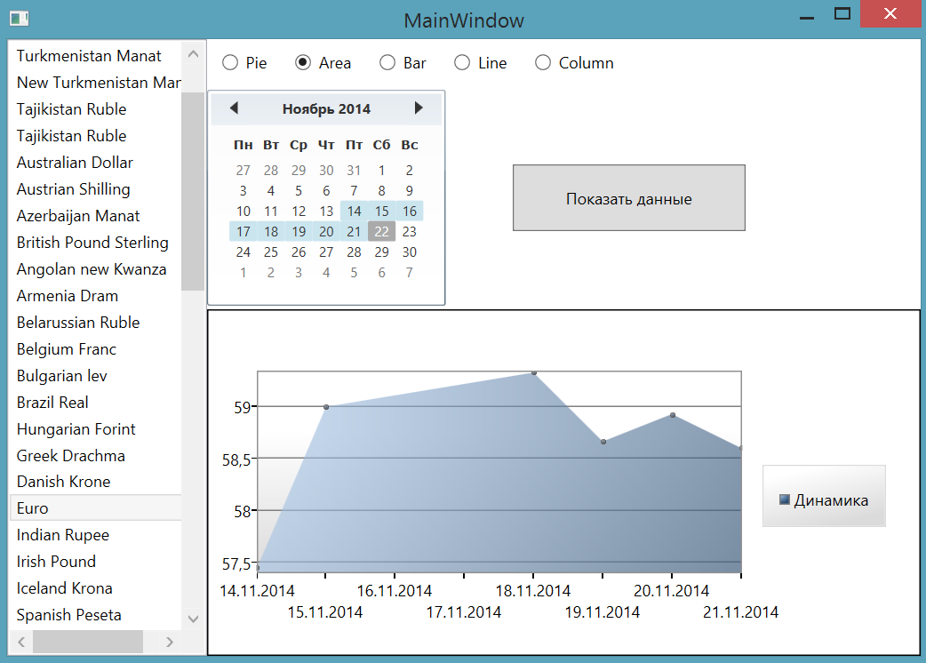
Рис. 1. Пример работы приложения

FAQ по XML ЦентроБанка РФ:
http://www.cbr.ru/development/sxml/
Для отображения диаграммы можно использовать элемент управления Charting
(сборка WPFToolkit) или любую другую библиотеку.

